T/CHCA ×××—2024

团 体 标 准

墩梁一体化运架施工技术规程
Technical Specification for Integrated Transportation and Erection of Piers and Beams of Prefabricated Bridges
征求意见稿

2024 - ×× - ××实施

xxx出版社

2024 - ×× - ××发布

团体标准

墩梁一体化运架施工技术规程
Technical Specification for Integrated Transportation and Erection of Piers and Beams of Prefabricated Bridges

T/CHCA ×××—2024

主编单位： | 中交第二航务工程局有限公司
批准部门： | 中国公路建设行业协会
实施日期： | 202x年xx月xx日
xxxx出版

前 言
根据中国公路建设行业协会印发的《关于下达预应力智能张拉和压浆施工技术标准等13项协会标准的编制通知》（中路建协技发[2023]91号），按照《公路工程行业标准编写导则》（JTG 1003—2023）规定，由中交第二航务工程局有限公司作为主编单位承担了《墩梁一体化运架施工技术规程》的制定工作。
本标准在编制过程中，标准编制组基于装配式混凝土桥梁墩梁一体化运架施工经验和现有工艺进行编制，并参考有关国际、国内、行业和团体的先进标准，并在广泛征求意见的基础上，最后经审查定稿，以后可结合国内外施工工艺的发展进行补充、修订。
本标准共分6章和2个附录，主要技术内容是：1总则、2术语和符号、3基本规定、4专用架桥机选型、6专用架桥机安装与使用、6构件运输与安装；附录A 一体化架桥机前支腿日常使用检查表，附录B 墩梁一体化运架施工前检查表。
请各有关单位在执行过程中，将发现的问题和意见，函告本规程日常管理组，联系人袁超（地址：湖北省武汉市东西湖区金银湖路11号，邮政编码：430040，电话：15527384828，电子邮箱415511610@qq.com），以便下次修订时参考。
主 编 单 位：中交第二航务工程局有限公司
参 编 单 位：中交（广州）建设有限公司
深圳市交通公用设施建设中心
河南交投沈皖高速公路有限公司

主 编：王 敏
主要参编人员：郑和晖 袁 超 肖 浩 冷志坚 田 飞 杜修荣 唐江平
李国武 李 刚 代 浩 陈 超 潘 鹏 曹利景 狄现杰
黄 涛 武铁征 陈林松 窦金行 李 正 徐明玺 边 江
夏 昊 易 飞 范晨阳
主 审：
参与审查人员：

目 次
前 言 Ⅰ
1 总则 1
2 术语和符号 2
3 基本规定 5
4 专用架桥机选型 9
4.1 作业参数 9
4.2 使用性能 9
5 专用架桥机安装与使用 13
5.1 一般规定 13
5.2 落地前支腿安装与拆除 14
5.3 过孔 16
5.4 横移 18
5.5 使用安全 18
6 构件运输与安装 21
6.1 一般规定 21
6.2 构件运输 21
6.3 构件安装 21
附录A：一体化架桥机前支腿日常使用检查表 26
附录B：墩梁一体化架设前检查表 27
规范性引用文件 30
本规范用词用语说明 31

总则
1.0.1 本文件规定了装配式桥梁墩梁一体化架设施工技术、管理相关要求，主要包括基本规定、墩梁一体化架设程序、专用架桥机选型、架桥机安装与使用，构件运输与安装等内容。
1.0.2 本文件适用于采用墩梁一体化架桥机同步架设整节段预制墩柱、节段梁的装配式混凝土桥梁项目。对于下部结构为整节段预制墩柱、上部结构为预制T梁或小箱梁的项目，亦可参考使用。除应符合本文件的规定外，尚应符合国家现行有关标准的规定。如工程所在地已有相关地方标准或合同另有要求，则按其相应标准执行。

术语和符号
2.0.1 墩梁一体化运架施工 the integrated construction method of pier and beam
采用墩梁一体化架桥机沿桥轴线方向同步吊运和安装预制主梁、预制墩柱的施工方法。
条文说明：
墩梁一体化架设作业程序如下：
1 架桥机完成调试，前支腿进行有效支撑锚固，整机处于架设的初始站位状态，将预制墩柱通过桥面或桥下运输至指定位置，准备起吊；
2 将预制墩柱通过天车起吊运至架桥机前跨承台上方，并调整为竖直状态；
3 在架桥机前跨，前主天车安装预制墩柱，并按照设计要求将其与承台连接；同时，通过桥面或桥下运输节段梁至指定位置进行喂梁；
4 在架桥机前跨进行墩柱与承台连接等强的同时，后主天车起吊节段梁并运至中跨进行粗调位、悬挂、精调位、抹胶、临时预应力张拉等拼装作业，直至所有梁段完成安装后，立模浇筑本跨湿接缝，并进行养护；
5 湿接缝等强同时，将墩顶块通过桥面或桥下运输至指定位置进行喂梁，而后利用天车将其起吊运至架桥机前跨进行安装，并将其与桥墩进行临时固结。
6 湿接缝强度满足要求后，进行架桥机中跨节段梁永久预应力束张拉、灌浆，完成本跨施工。
7 架桥机过跨，重复上述墩柱、主梁安装步骤，完成一联桥的构件安装后，进行整联桥的通长预应力束张拉、灌浆；而后进行体系转换，完成一联桥的施工。
墩梁一体化架设施工流程如图2-1所示，主要过程示意图如表2-1所示。
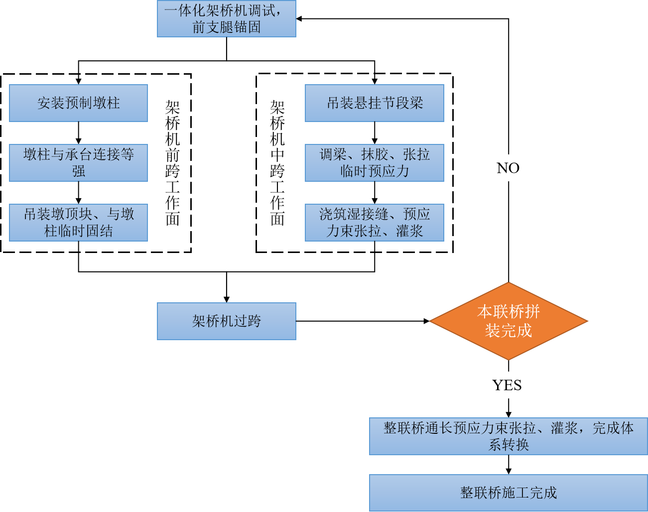
图2-1 墩梁一体化架设施工流程图
表2-1 墩梁一体化架设主要施工步骤（以构件尾部喂入为例）
序号 | 示意图 | 说明
1 |  | 架桥机调试，前支腿进行有效支撑锚固，运梁车运输预制墩柱，尾部喂梁。
2 |  | 前、后两个主天车抬吊预制墩柱，并完成翻身
3 |  | 前主天车安装墩柱，并按照设计要求与承台连接；同时，运梁车运输节段梁，尾部喂梁。
4 |  | 墩柱与承台连接等强同时，天车逐块拼装节段。
5 |  | 架桥机中跨湿接缝等强同时，安装墩顶块。
2.0.2 墩梁一体化架桥机 bridge erecting machine for the integrated construction
设置落地前支腿、支承在桥梁结构及承台或地面上、可沿纵向自行变换支承位置、满足桥下或桥面喂梁功能、用于将预制桥梁梁体（包括整孔梁体、整跨梁片、节段体、非整跨梁片）以及预制墩柱安装在指定位置的一种专用起重机。
条文说明：
常见结构形式如图2-2所示。
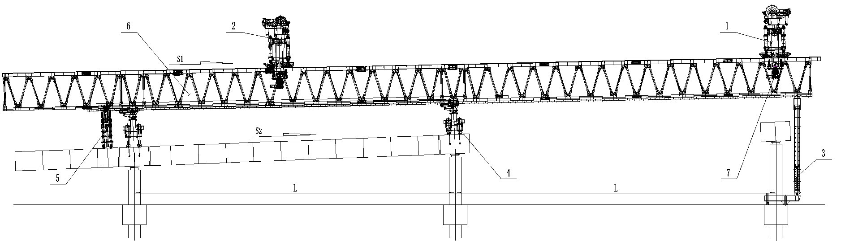
图2-2 墩梁一体化架桥机常见结构形式
其中：1-前起重天车、2-后起重天车、3-落地前支腿、4-中支腿、5-后支腿、
6-主梁、7-吊具、S1-主梁坡度、S2-架梁坡度、L-架设跨度。
2.0.3 落地前支腿 landing front legs
墩梁一体化架桥机最前端支持于地面或承台上，具备伸缩功能的支腿。

基本规定
3.0.1 施工前应进行施工图审查，重点内容包括：
1 装配式桥梁的构件拆分与连接方式，构件尺寸及吊重重量、构件安装技术要求等；
2 装配式桥梁结构参数与专用架桥机设备参数适配性。
条文说明
桥梁结构参数主要包括跨径组合、墩高、桥宽、线形参数（纵坡、横坡、曲线半径）、构件类型（墩柱、节段梁）、构件拆分设计参数（拆分尺寸、重量），构件连接方式等；架桥机设备参数包括额定起重量、吊装高度、适用跨度、适应坡度、适应预制梁曲率半径、过孔速度、空载/重载提升速度、小车空载/重载行走速度、小车行程等。
3.0.2 施工前应进行施工调查，包括以下内容：
1 对架桥机运行地段的电力线、通信线及燃气、给水等架空管线、立交桥、渡槽、隧道及附属建筑等可能影响通行的净空及其他障碍物进行调查测量。通过公路运输专用架桥机设备或桥梁构件时还应对公路承载能力及地下管线、地面其他附属设施的安全风险进行调查评估；
2 对可能作为梁体存放、专用架桥机机械组装及拆解等场地的位置、地形地貌、交通道路及水电供应情况等进行调查，并提出设场意见；
3 了解与架设施工相关工程的施工进度及沉降观测、评估情况，提出架设进度计划；
4 调查了解立交道路车辆通行情况，提出增设保持交通畅通和保证安全的临时设施计划；
5 调查了解沿线水、电源情况和每座桥的电力供应及交通道路情况，提出施工供水、供电方案意见；
6调查在特殊道路、特殊桥梁条件下架梁的施工条件和地形；
7 调查了解沿线气象、水文情况；
8 调查沿线路面承载力及地下管线埋置情况，对架桥机落地前支腿支撑锚固方式进行评估。
3.0.3 施工前应根据装配式桥梁特点、设计要求、现场运输及安装条件，编制墩梁一体化架设专项施工方案，重点关注一体化架设相关的专项设计与计算内容，包括下列内容：
1 架桥机落地前支腿设计；
2 前支腿支撑锚固设计；
3 墩柱专用翻身吊具设计；
4 梁上运输桥梁结构受力分析。
3.0.4 墩梁一体化架设施工时，宜合理安排专用架桥机各工作面的施工工序，使各工作面的工效相匹配。
条文说明
以上部结构为节段梁、下部结构为预制墩柱的装配式桥梁施工为例，在一体化架桥机不同工作面分别进行预制墩柱和节段梁的施工，且不同工作面工效匹配，如图3-1、3-2所示。
图3-1 墩梁一体化架桥机作业面示意图
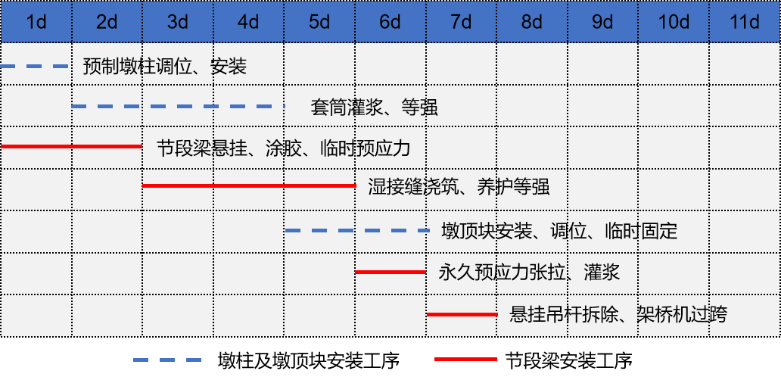
图3-2 墩柱与节段梁安装工效匹配示意
3.0.5 墩梁一体化架设专用架桥机的设计、生产、检验、检测以及使用应遵守有关特种设备技术规范及相关标准。
条文说明
装配式桥梁施工相关技术规范及标准包含且不限于现行《起重机设计规范》（GB/T 3811）、《钢结构设计标准》（GB 50017）、《起重机械安全规程》（GB 6067）、《起重机械安全监控管理系统》（GB/T28264）及《架桥机通用技术条件》（GB/T 26470）等。
3.0.6 预制构件上设置预埋件、预留孔及局部加固构件，均应取得设计单位认可。
3.0.7 装配式桥梁墩梁一体化施工的质量检验、验收应遵守有关装配式桥梁施工技术规范及相关标准。
条文说明
装配式桥梁施工相关技术规范及标准包含且不限于现行《公路桥涵施工技术规范》（JTG/T 3650）、《公路装配式混凝土桥梁施工技术规范》（JTG/T 3654）、《节段预制混凝土桥梁技术标准》(CJJ/T 111)、《短线匹配法节段预制拼装预应力混凝土箱梁设计施工技术规程》（Q/CCCC GL202—2016）及《节段箱梁预制安装技术标准》（EHQB BZ-GY-QL002-2020）等。
3.0.8 装配式桥梁墩梁一体化架设施工宜采用信息化辅助手段。
条文说明
信息化辅助手段包括BIM（建筑信息化模型）、物联网、大数据分析、人工智能监测等，以实现预制构件安装的高精度、高效率、高安全、更智能。
3.0.9 施工前应建立健全质量管理体系，安全生产管理体系以及环保管理体系。
3.0.10 施工前应对架桥机进行专项试验并对静载、动载试验结果进行评估，评估通过后方可进行施工。
条文说明
架桥机的试验应符合现行《起重机 试验规范和程序》（GB/T 5905）的规定。
3.0.11 应根据工程施工的需要，配备足够的机械设备和生产工具，且应在施工前对施工机具进行安装调试。
3.0.12 施工前应建立健全施工组织机构，施工人员的配备应满足工程施工的需要，并应在进场时对其进行岗前培训和技术、安全交底。

专用架桥机选型

作业参数
4.1.1 墩梁一体化架桥机选型时应主要关注工作级别、起重量、起升高度、跨度、适应最小平曲线及最大墩高等作业参数。
条文说明：
工作级别与一体化架桥机机构选型、安全系数等密切相关，是架桥机最重要的参数；除了以上参数外，一体化架桥机参数还有起升速度、适应的纵横向坡度等，以深圳盐港东项目为例，一体化架桥机主要参数如下表4-1中所示：
表4-1 一体化架桥机技术参数
项目 | 参数 | 项目 | 参数
整机工作级别 | A3 | 机构工作级别 | M4
施工工法 | 全跨悬挂拼装 | 梁块喂梁方式 | 底部喂梁、尾部喂梁
适用桥跨 | ≤40m | 额定起重量 | 120t
纵向坡度 | ≤4% | 整跨吊装重量 | ≤800t
横向坡度 | ≤3% | 天车起升高度 | 25m（吊具以下）
适应曲线 | ≥500m | 卷扬起升速度 | 0~2.5m/min（重载）
整机自重 | 约440t | 天车走行速度 | 0~15m/min（重载）
4.1.2额定起重量、起升高度、架设跨度、适应最小平曲线及最大墩高等作业参数，宜优先选用《架桥机通用技术条件》（GB/T 26470-2011）中4.2节和5.1节中推荐的数值。

使用性能
4.2.1 墩梁一体化架桥机应满足桥下喂梁或尾部喂梁、墩柱翻身、墩梁一体化安装等施工要求。
4.2.2 一体化架桥机尾部应有足够预制构件运送空间；天车与主梁的高度满足预制构件越过支腿的安全距离；节段梁旋转时应与周围构件有足够的安全距离。
条文说明：
一体化架桥机作业的安全距离参照《架桥机通用技术条件》（GB/T 26470-2011）中5.2.5条规定，即安全距离不应小于100mm。
4.2.3 一体化架桥机过跨时在充分考虑风载、坡度等不利因素的影响下，过跨纵向稳定性安全系数不得小于1.5；支腿反力满足桥梁承载要求。
4.2.4 一体化架桥机结构设计应考虑运输、安装、拆除的要求，宜可满足快速部署和高重复使用要求。
4.2.5 墩梁一体化架桥机的静态刚性应符合表4.2中的规定。
表4-2 一体化架桥机静态刚性要求表
架桥机主梁 | f≤1/500 S
起重天车悬臂作业 | f≤1/350 L
注：f为垂直静扰度，S为支承跨度，L为悬臂端有效长度
4.2.6 墩梁一体化架桥机抗风能力不应低于表4-3中的规定。
表4-3 一体化架桥机抗风能力要求表
工作状态（单位：Pa） |  | 非工作状态（单位：Pa）
过孔状态 | 150(5) | 1200(11)
架梁状态 | 250(6) | 1200(11)
注：括号内数字代表风速等级。
4.2.7 墩梁一体化架桥机起重天车应具备带载纵向、横向调节功能，纵向、横向调节量应与一体化架桥机架设跨度和所适应曲线半径相匹配。
4.2.8 墩梁一体化架桥机落地前支腿要进行专项设计，且应符合下列规定：
1 落地前支腿容许长细比应不大于120；
2 应配备具有可靠机械锁定的自动伸缩机构，伸缩量满足越过前进过程中现浇下部结构的要求；
3 应结合实际条件，采取合理可靠的支撑锚固措施。
条文说明：
1 一体化架桥机落地前支腿为轴心受压构件，《钢结构设计标准》（GB50017-2017）中7.4.6条规定，轴心受压柱、桁架的压杆容许长细比不宜超过150，考虑到一体化架桥机落地前支腿为关键受力构件，将其结构稳定性要求提高到容许长细比不超过120；
2 一体化架桥机落地前支腿支撑方式通常有承台顶直接支承、牛腿支承以及既有路基支承，具体设计时要充分比选支撑锚固方式、既有路基承载力等。墩旁牛腿支撑、路基支撑示意图分别如下图4-1、4-2所示。
（a）立面图 | （b）平面图
图4-1 承台预埋牛腿支撑示意图
（a）立面图 | （b）平面图
图4-2 既有路基支撑示意图
4.2.9 墩梁一体化架桥机墩柱翻身吊具要进行专项设计，满足墩柱空中翻身要求；双机抬吊时两起重小车应有同步控制措施，两起重小车运行速度与平均速度偏差不超过10%。
条文说明：
墩柱空中翻身需两起重小车及吊具配合完成，墩柱预制过程中需要配合吊点预留预埋，在设计时需事前沟通专项设计，墩柱翻身吊具示例如下图4-3所示。
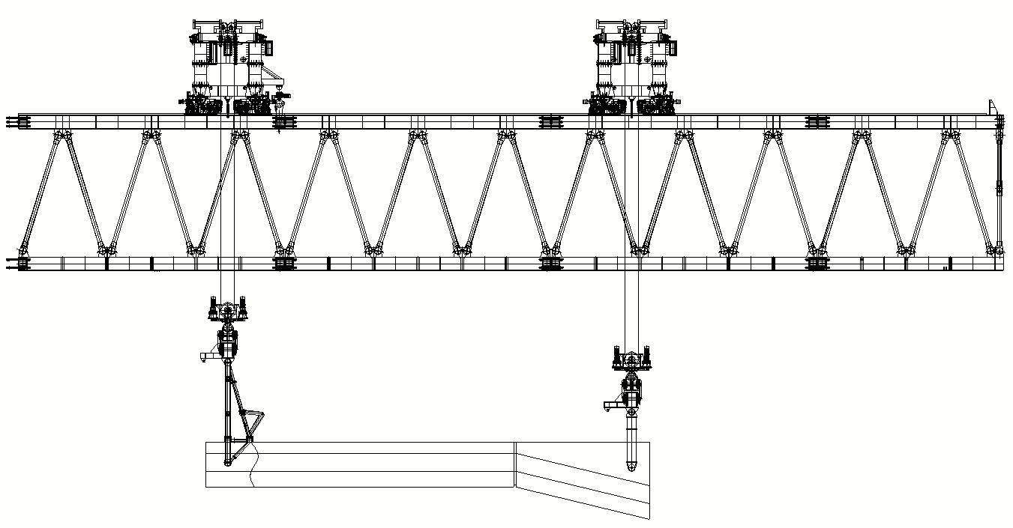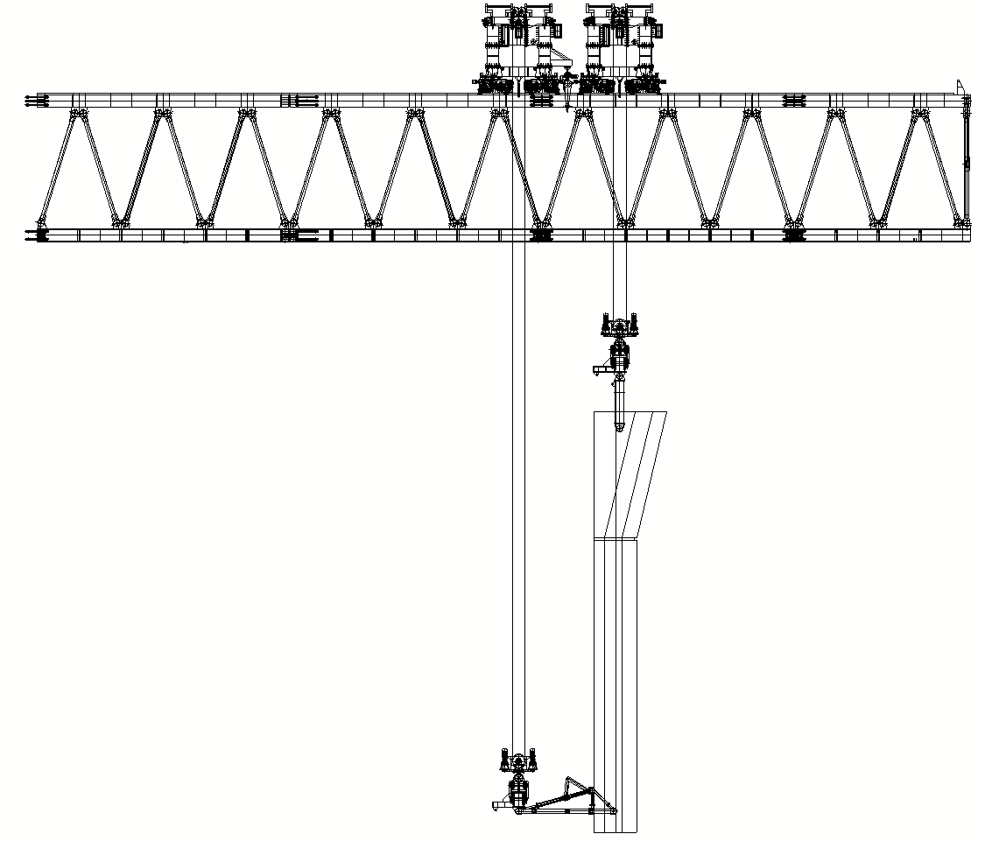
图4-3 墩柱翻身吊具示意图

专用架桥机安装与使用

一般规定
5.1.1 专用架桥机的安装与拆卸应做出施工计划并严格监督管理。
5.1.2 安装单位在安装前(包括实施首次检验)应当向设备安装所在地的特种设备安全监督管理部门办理安装告知手续(当设备安装所在地与设备产权所在地不一致时，安装单位还应当将安装告知的信息报送产权所在地的特种设备安全监督管理部门。
5.1.3 安装单位在安装前应当制定安装方案，内容至少包括工程概况、责任部门和职 责权限、人员配备和分工、安装程序、控制环节和控制点、具体措施和要求、危险源 辨识、风险评估等。
5.1.4 正确的安装和拆卸程序应满足以下要求：
1 提供架桥机的安装、拆卸说明书，并提供架桥机制造单位及安装单位有关资质的许可证明；
2 安装人员未完全理解说明书及有关的操作规程之前，不能进行安装作业；
3 安装和拆卸作业应按照说明书进行，并且由相关主管人员负责；
4 参与操作的所有人员应经过培训并取得作业人员资格证；
5 更换的部件和构件应为合格品；
6 更改任何预订程序、技术参数或结构应经架桥机设计者或工程师的同意。
5.1.5 安装单位应当编制安装检验作业指导书，检验项目和要求不得少于本规程规定的监督检验的项目和要求。
5.1.6 使用单位应当结合设备使用情况，根据相关安全技术规范、标准等要求，制定具体的操作规程，并且严格执行，做好相应记录。
5.1.7 在每次换班或每个工作日开始前，应对墩梁一体化架桥机进行日常检查，日常检查内容参照《架桥机安全规程》（GB 26469-2011）检查与维护中的内容执行。
条文说明
墩梁一体化架桥机日常检查应包含但不限于落地前支腿支撑锚固是否牢靠，限位开关、制动器、遥控器、按钮、操作手柄是否正常，卷扬机排绳、刹车片磨损是否正常，风速仪、重量传感器是否正常，阀块、油缸、油管是否有泄漏现象等。
5.1.8 架桥机使用前应进行静载试验检查架桥机及其部件的结构承载力。
5.1.9 架桥机使用前应进行动载试验验证架桥机各机构和制动器功能的安全可靠性。
5.1.10 架桥机根据过跨走行方式不同，应进行过跨走行试验，并进行悬臂挠度检查，试验次数不少于3次。

落地前支腿安装与拆除
5.2.1 墩梁一体化架桥机安装流程通常为中支腿安装、中支腿锚固、主梁安装、后支腿安装、前支腿安装、起重天车安装、整机调试，落地前支腿安装前应在地面将前支腿包含附属的走道平台拼装成整体进行整体安装。
条文说明
一体化架桥机架桥机安装工艺流程如下图5-1所示。
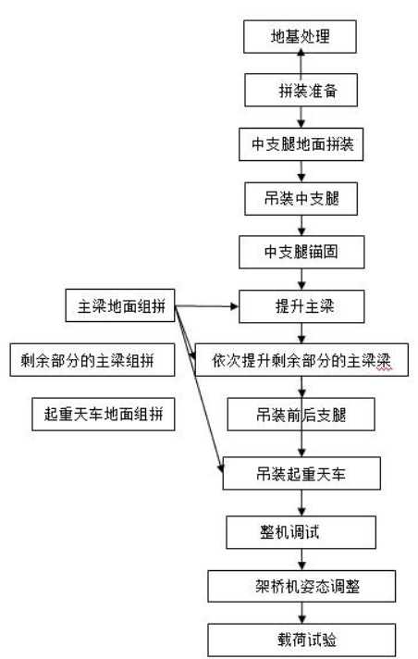
图5-1 一体化架桥机安装工艺流程图
5.2.2 落地前支腿安装前应确认安装位置（承台、牛腿或路基）是否符合设计要求，重点复核支撑位置接触面、锚固措施可靠性、地基承载力等，支承位置接触面不平整时应进行找平处理。
5.2.3 落地前支腿安装完成后要进行支腿垂直度测量，支腿垂直度偏差不应超过支腿支撑高度的1/1000。
条文说明
前支腿安装状态示意图如图5-2所示。
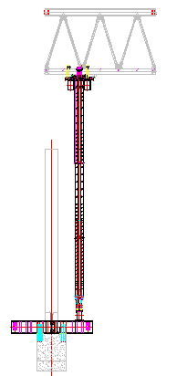
图5-2 前支腿安装状态示意图
5.2.4 墩梁一体化架桥机落地前支腿初次使用时宜进行预压试验；预压试验时应按支腿承受的最大载荷的50%、80%、90%、100%进行分级加载，每次加载完成后静置10min，测量记录支腿变形量，支腿垂直度误差不应超过前支腿支撑高度的1/1000。
5.2.5 一体化架桥机拆除流程与安装流程相反，末跨施工完成后架桥机支撑在梁面或路基上，前支腿拆除时应先拆下各种钢管和软管，密封（油塞），防止灰尘进入管道，避免损坏前支腿液压系统，造成不必要的损失。

过孔
5.3.1 墩梁一体化架桥机过孔主要程序如下：
1 架桥机完成上一孔节段梁架设后，前方天车吊运后墩中支腿，放置在前墩墩顶块上；
2 后天车向前移动至前墩附近，与前天车共同充当配重；纵移油缸推动主梁第一次向前纵移；
3 拆除后支腿与梁面锚固，收起油缸使后支腿悬空；天车行走到后中支腿上方做配重，纵移机构驱动主梁向前纵移；主梁过跨至前支腿到达超前墩前方设计位置后支撑，并进行锚固。
条文说明
墩梁一体化架桥机过孔主要过程如表5-1所示。
表5-1 墩梁一体化架桥机过孔流程
序号 | 示意图 | 说明
1 | 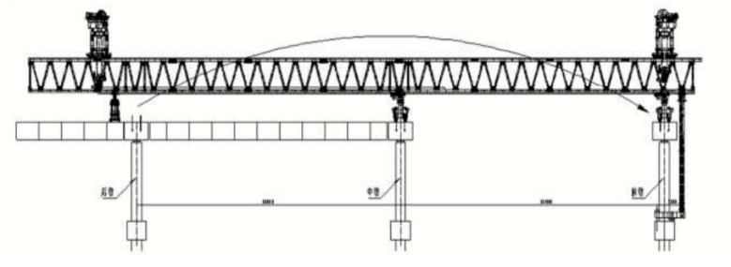 | 架桥机完成上一孔节段梁架设后，前方天车吊运后墩中支腿，放置在前墩墩顶块上；
2 | 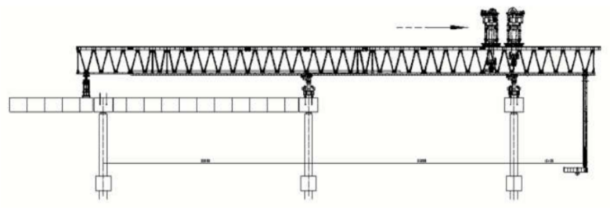 | 后天车向前移动至前墩附近，与前天车共同充当配重；纵移油缸推动主梁第一次向前纵移；
3 | 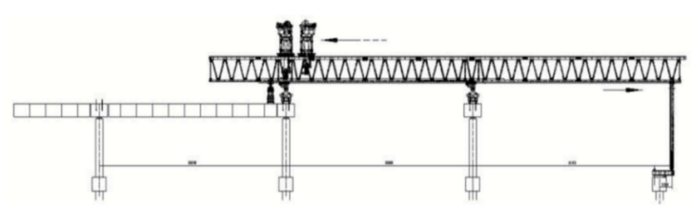 | 拆除后支腿与梁面锚固，收起油缸使后支腿悬空；天车行走到后中支腿上方做配重，纵移机构驱动主梁向前纵移；主梁过跨至前支腿到达超前墩前方设计位置后支撑，并进行锚固。
5.3.2 墩梁一体化架桥机过孔作业应符合下列规定：
1 中支腿锚固装置应齐全可靠，架桥机台车与主梁之间的反扣与锚固应确保解除；主梁水平度不应超过2%；
2 液压系统液应无泄漏，液压油油量应足够，操作杆应处于中位，操作灵敏有效；
3 确认天车均处于相应配重位置且处于停止锁定状态，防风铁楔已制动；主梁下弦底面和接触点均处于润滑状态，且无任何障碍物；
4 如油压设置超过架桥机预设值后如果架桥机仍未移动，停下进行全面检查，确认架桥机各处有无卡阻现象；
5 检查纵移滑靴销子是否与走行方向一致，并且所有滑靴销子都正确无误。在纵移前，测试两侧油缸同步性，确保两油缸能同步顶推；
6 纵移到位后，应及时锚固。

横移
5.4.1 横移变幅前两中支腿应锚固可靠，主梁前、后悬臂尺寸尽量保持一致；横移前应保证主梁中心在两中支腿中间位置，落地前支腿宜提前收起，前后主梁要有配平措施；变幅横梁要求保持水平状态，连接部位不应有错台，变幅横梁刚度足够，可靠支撑。
5.4.2 横移前，应仔细检查横移方向上是否有未清理的障碍，或有未解除的其它锚固。
5.4.3 横移前，应在不锈钢板上涂抹足量的黄油。
5.4.4 横移变幅时，前后中支腿的横移油缸同时工作，应保证各台车横移油缸的同步性，尤其是同侧主梁的前、后两组横移油缸的同步性。
5.4.5 若桥机横移不动，检查润滑是否良好，检查台车止挡块与横梁之间是否有间隙，若无间隙，利用纵移油缸调整台车位置。
5.4.6 横移过程中，监护人员应注意观察顶升油缸，其油管接头处应朝向外侧，必要时可用撬棍等调整顶升油缸的位置。
5.4.7 横移到位后，应将横移油缸收缩至最近的销孔，穿上所有销轴，作为横向锚固。

使用安全
5.5.1 墩梁一体化架设作业安全应符合以下规定：
1 架设作业应制定安全操作规程，并按规程规定正确操作；
2 架设作业区域应设置明显的警告标志及必要的安全防护设施，非工作人员未经允许不得进入；
3 施工现场应满足正常作业要求，消除对架梁作业有妨碍或不安全的因素，夜间作业应设置充足的照明；
4 应根据《架桥机安全规程》（GB 26469-2011）对架桥机进行使用状态监测及安全评估，监控架桥机的安全状况。
5.5.2 墩梁一体化架桥机吊装作业时严禁超载，墩柱空中翻身过程不应出现外拉斜吊，吊装过程应保持平稳，不突然改变方向。
5.5.3 在风力大于6级风情况下严禁进行纵移过孔作业，在风力大于7级风情况下严禁进行架梁作业。
5.5.4 沙尘暴发生时，应对电气、液压部件进行保护，确保沙粒不能进入这些部位，影响设备使用功能。
5.5.5 所有起支撑作用的油缸都要求增加机械保护装置，所有裸露的电气装置应有防雨罩，运动机械部件应有防护罩。
5.5.6 任何需要操作、检修、保养的部位且离梁面超过2m的均要设置操作平台。
5.5.7 墩梁一体化架桥机起升机构传动系统高速端要求设置双制动，低速端配钳盘制动，每个制动器安全系数不得小于1.5。
5.5.8 每个动、定、导向滑轮应设专门的注油孔确保滑轮能充分润滑，滑轮设置防跳绳装置。
5.5.9 墩梁一体化架桥机应配置专门的防台锚固措施，架桥机支腿、主梁、起重天车、吊钩等锚固可靠。
5.5.10 应定期检查钢丝绳和负载限制器以及动作按钮面板是否正常工作，避免发生损坏。
5.5.11墩梁一体化架桥机达到下列条件之一时应进行使用状态安全评估：
1 一体化架桥机的架梁片数达到3000节段；
2 出厂年限达到5年；
3 安装拆卸转场次数达到4次时。
条文说明
随着一体化架桥机使用接近设计寿命，架桥机的故障频率显著增加，工作状况也将明显恶化，因而需要对架桥机使用状态进行安全评估。
5.5.12 墩梁一体化架桥机使用者应妥善保留设备的使用记录；在定期检查中应检查记录资料，保证在适当的时间进行安全评估。
条文说明
记录资料包含制造商提供的随机资料、维护、检查、意外事件、故障、修理和改造等记录。
5.5.13 墩梁一体化架桥机工作时，架桥机各部分和架桥机上所有操作人员手持金属工具等，与电线的最小距离应符合表5-2的规定。
表5-2 一体化架桥机与输电线的最小距离
输电线路电压(kv) | ＜1 | 1～20 | 35～110 | 154 | 220 | 330
最小距离（m） | 1.5 | 2 | 4 | 5 | 6 | 7

构件运输与安装

一般规定
6.1.1 构件架设前，应对一体化架桥机进行空载和重载试验。试验荷载为本项目架设的最大荷载。

构件运输
6.2.1 构件运输前应编制详细的构件运输方案和专项保护方案，并应包含构件放置方向、支承点设置、吊点设置、构件翻身处理、外露钢筋保护等内容，运输方案必要时应报送有关主管部门审批。
6.2.2 预制构件的运输应符合下列规定：
1 在陆地上运输墩柱、盖梁预制节段时，宜采用专用运输台车，或采用经改装能适应构件运输的车辆；
2 运输线路的路面应平坦，路基或桥涵应有足够的承载能力；
3 采用平卧方式运输预制构件时，应提前对构件的受力进行验算，合理设置支点，并应在支点处设置缓冲材料，使构件的受力均匀，对构件的捆绑固定措施应可靠，同时应根据运输线路上的最大纵横坡，设置纵横向限位装置；
4 水运预制构件时，宜采用自航式运输驳船，且其有效使用面积和载质量应满足预制构件装载和载重的要求；运输前，应按装载和运输条件下的各种工况，对船舶的强度进行核算和加固计算，并应对船体进行必要的加固处理；同时应对船舶的稳定性进行验算。
6.2.3 当在已架设桥面上运输预制墩柱、主梁等大型构件时，应对桥梁结构进行安全性验算，并经设计认可后实施。

构件安装
6.3.1 墩柱安装前应做好施工准备工作，并应满足下列要求：
1 安装吊具及吊点布置应进行专门设计；
2 应根据构件的特点及连接方式特点制定作业指导书；
3 安装前应对构件拼接缝进行表面处理，清除尘土、油脂等污染物及松散混凝土与浮浆，确保表面无油、无水无灰尘，需坐浆的接缝表面宜进行凿毛处理。
条文说明
整节段预制墩柱与承台连接的主要方式有灌浆套筒连接、金属波纹管连接、承插式连接、插槽式连接。
出浆孔
进浆孔
预留钢筋
波纹管
进浆孔
a）灌浆套筒连接 b）金属波纹管连接
预制墩柱
预制墩柱
现浇湿接头
现浇湿接头
预留钢筋
c）承插式连接 d）钢筋插槽式连接
图6-1 预制墩柱-承台连接
6.3.2 墩柱安装前应对下部构件拼接面的坐标、高程和平整度以及预埋钢筋定位等进行复核，应满足下列要求：
1 坐标及高程允许误差为±2mm；
2 采用结构胶处理接缝时，平整度允许误差为±1mm/m；
3 采用砂浆处理接缝时，平整度允许误差为±2mm/m；
4 采用灌浆套筒连接时，下部预埋钢筋定位允许偏差为2mm。
6.3.3 预制墩柱安装前应进行试拼装。
条文说明
为保证预制墩柱安装后坐浆垫层的密实度，必须在坐浆完成后30min内完成墩柱吊装和垂直度校核。为此，可需将预制墩柱进行预安装，在确定辅助限位装置位置之后，吊离预制墩柱；完成连接面坐浆后，再实现预制墩柱的正式吊装就位。具体步骤如下：
1 在承台面上放样墩柱中心线并做好标志点，放置调节垫块，安装千斤顶；
2 在墩柱拼接面安装钢支撑牛腿；
3 当墩柱起吊距钢筋约2cm时，调整墩柱方位，使预埋钢筋缓缓插入连接套筒内；当距垫块约2cm时，调整与承台中心线对齐，并用水平限位板微调固定；
4 中心垫块受力后，随着吊机逐级卸力千斤顶同步支撑，并由2台全站仪在2个方向进行监测校核，实现边下放、边测量、边调节，当垂直度控制在允许偏差范围内后，锁定千斤顶位置不动，吊离墩柱。
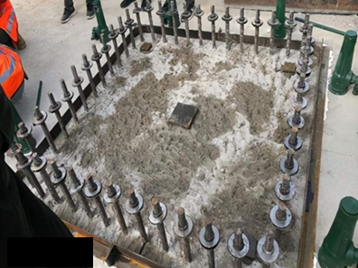 | 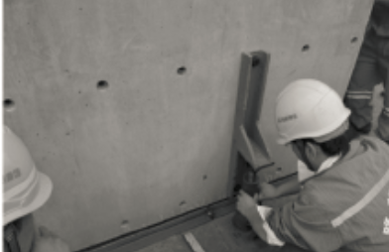
（a）墩柱试拼装前布置 | （b）千斤顶垂直度调整
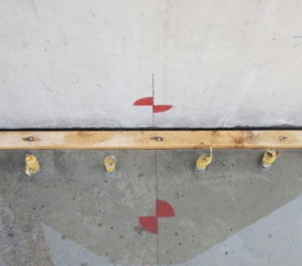 | 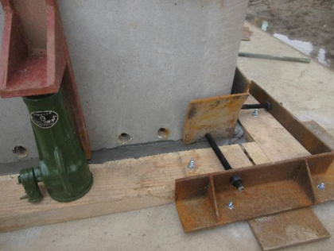
（c）标志点对位 | （d）定位框架挡板调整墩柱水平位置
图6-2 预制墩柱试拼装
6.3.4 墩柱安装的调位装置应具有三维调节功能，并应能满足安装施工的精度要求；导向装置、定位装置和锁定装置等应能满足实施快速、准确安装作业的功能要求。
6.3.5 预制墩柱在桥面上水平运至架桥机尾跨进行起吊安装时，其具体步骤及要求如下：
1 架桥机两天车去往架桥机尾部吊取预制墩柱，前天车吊装点采用钢丝绳卸扣与墩柱连接，后天车吊装点采用翻身吊具（见4.2.9条）与墩柱连接；
2 两天车抬吊预制墩柱至架桥机前跨，应保证前后起重天车行走的同步性；
3 两天车落钩，至墩柱放置在地面上（需提前在地面铺垫缓冲物以避免墩柱磕碰污损）开始墩柱翻身作业直至将墩柱起吊竖直，翻身时翻身吊具应有克服水平力的措施，墩柱翻身过程应平稳，且天车制动可靠；
4 前天车提吊墩柱至安装位置，首先进行墩柱试安装，而后进行正式对位安装。
条文说明
在深圳盐港东立交工程中预制墩柱主要施工环节现场情况如下图6-3所示。
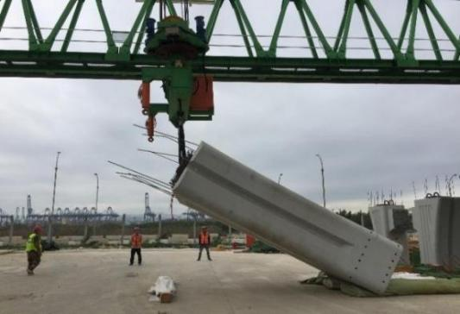 | 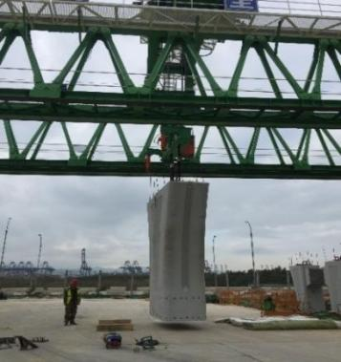
（a）墩柱翻身 | （b）墩柱吊装
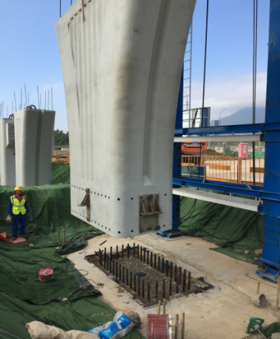 | 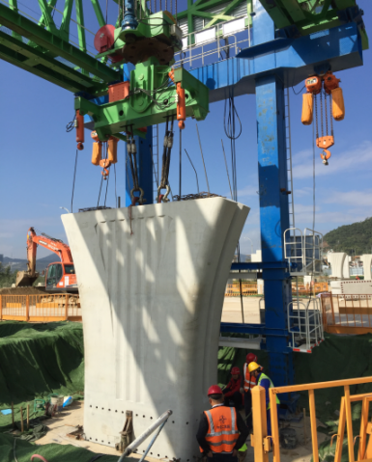
（c）墩柱试拼装 | （d）墩柱完成对位安装
图6-3 深圳盐港东工程预制墩柱安装现场情况
6.3.6 预制墩柱在桥下水平运至安装位置并由架桥机安装时，其具体步骤及要求如下：
1 前天车单独起升并同时向墩柱翻转方向纵移，直至将墩柱起吊至竖直状态；
2 前天车提吊墩柱至安装位置并进行对位安装。
6.3.7 架桥机前跨进行墩柱吊装以及墩柱连接等强作业的同时，在架桥机中跨进行预制梁段的安装。
6.3.8 构件安装质量控制标准应遵守现行装配式桥梁施工技术规范。
条文说明
装配式桥梁施工相关技术规范及标准包含且不限于现行《公路桥涵施工技术规范》（JTG/T 3650）、《公路装配式混凝土桥梁施工技术规范》（JTG/T 3654）、《节段预制混凝土桥梁技术标准》(CJJ/T 111)、《短线匹配法节段预制拼装预应力混凝土箱梁设计施工技术规程》（Q/CCCC GL202—2016）及《节段箱梁预制安装技术标准》（EHQB BZ-GY-QL002-2020）等。

附录A：一体化架桥机前支腿日常使用检查表
表A.0.1 一体化架桥机前支腿日常使用检查表
使用单位： 日期：
设备名称型号 |  |  | 管理编号
机 组 人 员
序号 | 检查项目 | 检查内容 | 责任人 | 检查结果
1 | 液压系统 | 工作前检查液压泵、油缸、阀是否良好
1 | 液压系统 | 工作前检查液压管路及接头密封情况，确保无泄漏
1 | 液压系统 | 工作中检查压力表压力显示完好
1 | 液压系统 | 工作前检查液压油油量，油质是否变质
2 | 前支腿支撑结构 | 工作前检查支腿锚固状况
2 | 前支腿支撑结构 | 工作中检查所有伸出的油缸活塞杆有无划痕
2 | 前支腿支撑结构 | 工作中检查伸缩套、销轴是否有变形
2 | 前支腿支撑结构 | 工作中检查支腿支撑位置是否有沉降
2 | 前支腿支撑结构 | 工作前支腿垂直度检查是否超过1/1000
2 | 前支腿支撑结构 | 工作中支腿支撑时螺栓有无松动检查
其他问题及处理措施：

机长（签名）：

附录B：墩梁一体化运架施工前检查表
表B.0.1 墩梁一体化运架施工前检查表
类别 | 检查项目 | 序号 | 检查内容 | 项目部检查人员 | 检查结果 | 监理检查人员 | 检查结果
1 | 技术准备 | 1 | 1.墩梁一体化架设方案是否经过审批；
1 | 技术准备 | 2 | 2.分部工程开工报告是否经过审批；
1 | 技术准备 | 3 | 3.是否编制墩梁一体化架设作业指导书并进行二、三级技术交底；
1 | 技术准备 | 4 | 4.架设前施工区域沉降观测工作是否完成；
1 | 技术准备 | 5 | 5.承台表面拼接缝处理、支腿预埋件是否符合要求
2 | 预制构件实体 | 6 | 1.与预制构件在预制厂的交接验收手续是否完成、相关内业资料是否完善；
2 | 预制构件实体 | 7 | 2.预制构件进场复查结构尺寸、外观质量、混凝土养护龄期等是否符合要求；
2 | 预制构件实体 | 8 | 3.预应力孔道位置、畅通情况，锚垫板型号及表面水泥浆清理是否符合要求；
2 | 预制构件实体 | 9 | 4.构件混凝土缺陷是否修复；
2 | 预制构件实体 | 10 | 5.预制构件内垃圾、外表面污染是否清理；
3 | 支座安装 | 11 | 1.支座进场是否已按要求报验准入；
3 | 支座安装 | 12 | 2.支座灌浆料是否按要求报验准入（冬季使用）；
3 | 支座安装 | 13 | 3.垫石预留锚栓孔位置、直径、深度和垫石表面凿毛是否符合要求；
3 | 支座安装 | 14 | 4.复核支座型号是否与施工图纸一致；
3 | 支座安装 | 15 | 5.支座与垫石接触面砂浆是否饱满；
3 | 支座安装 | 16 | 6.支座安装方向是否与图纸一致；
4 | 架桥机 | 17 | 1.架桥机进场安装前是否按照相关国家及行业标准要求上报有关设备证明材料；
4 | 架桥机 | 18 | 2.架桥机安装完成后按照方案要求进行了型式试验；
4 | 架桥机 | 19 | 3.取得特种设备检测机构颁发的合格证（含临时检测合格速报）；
4 | 架桥机 | 20 | 4.架桥机天车荷载试验是否完成；
5 | 吊杆及吊具 | 21 | 1.进场的吊杆（精轧螺纹钢）规格、型号与设计书一致，有合格证明；
5 | 吊杆及吊具 | 22 | 2.专用吊具进场前有自检验收记录，焊缝检测合格证明；
6 | 线型监控 | 23 | 1.与第三方签订了监控合同；
6 | 线型监控 | 24 | 2.第三方监控单位给出了架设各工况的理论变形，提供架设标高；
6 | 线型监控 | 25 | 3.是否配置构件安装所需标高、轴线及垂直度等监测仪器设备
7 | 材料和设备 | 26 | 1.波纹管、钢绞线是否按要求报验准入；
7 | 材料和设备 | 27 | 2.所使用的运梁车是否按要求报验准入；
7 | 材料和设备 | 28 | 3.预应力智能张拉和压浆设备进场，满足智能化规定要求；
7 | 材料和设备 | 29 | 4.预制构件胶拼材料是否检验合格，按要求报验准入；
8 | 过程签证表格 | 30 | 1.是否编制了架桥机架设前、过孔前、过孔后及日常检查过程签证表格；
9 | 人员 | 31 | 1.带班领导、技术负责人及专职安全员是否在岗；
9 | 人员 | 32 | 2.施工作业人员是否组织班前会（教育、交底等），人员数量是否满足施工需要；
9 | 人员 | 33 | 3.高空作业人员是否持证上岗；
9 | 人员 | 34 | 4.起重指挥（对讲机）、运梁车交通疏导员是否到位；
10 | 安全条件 | 35 | 1.是否按照开工安全生产条件审查表要求对核查的项目（9大项）进行检查验收并满足要求；
10 | 安全条件 | 36 | 2.是否按危大工程管理办法在施工现场设置安全风险告知牌，进行安全风险告知（告知内容：施工时间、具体责任人、危险因素、安全生产要求、应急措施等）；
10 | 安全条件 | 37 | 3.是否准备梁顶面下至墩顶的登高步梯，步梯满足要求；
10 | 安全条件 | 38 | 4.是否准备梁面临边防护的栏杆或其他防护措施；
10 | 安全条件 | 39 | 5.安全警示标牌是否齐全；
10 | 安全条件 | 40 | 6.临时用电是否符合规范要求，线路走向是否进行了集中规划；
检查结论：□条件具备，同意进行墩梁一体化架设施工
□条件不具备，不同意进行墩梁一体化架设施工

规范性引用文件
下列文件对于本文件的应用是必不可少的。凡是注日期的引用文件，仅注日期的版本适用于本文件。凡是不注日期的引用文件，其最新版本（包括所有的修改单）适用于本文件。
GB 50017 | 《钢结构设计标准》
GB 6067 | 《起重机械安全规程》
GB 26469-2011 | 《架桥机安全规程》
GB/T 26470 | 《架桥机通用技术条件》
GB/T 28264 | 《起重机械安全监控管理系统》
GB/T 5905 | 《起重机 试验规范和程序》
GB/T 3811 | 《起重机设计规范》
JTG/T 3650 | 《公路桥涵施工技术规范》
JTG/T 3654 | 《公路装配式混凝土桥梁施工技术规范》
CJJ/T 111 | 《节段预制混凝土桥梁技术标准》
Q/CCCC GL202-2016 | 《短线匹配法节段预制拼装预应力混凝土箱梁  设计施工技术规程》
EHQB BZ-GY-QL002-2020 | 《节段箱梁预制安装技术标准》

本规范用词用语说明

1 本规范执行严格程度的用词，采用下列写法：
1）表示很严格，非这样做不可的用词，正面词采用“必须”，反面词采用“严禁”；
2）表示严格，在正常情况下均应这样做的用词，正面词采用“应”，反面词采用“不应”或“不得”。
3）表示允许稍有选择，在条件许可时首先应这样做的用词，正面词采用“宜”，反面词采用“不宜”。
4）表示有选择，在一定条件下可以这样做的用词采用“可”。

2 引用标准的用语采用下列写法：
1）在标准总则中表述与相关标准的关系时，采用“除应符合本标准（规范、规程）的规定外，尚应符合国家和行业现行有关标准的规定”。
2）在标准条文及其他规定中，当引用的标准为国家标准、行业标准、地方标准或企业内部标准时，应表述为“应符合《xxxxxx》（xxx）的有关规定”。
3）当引用本标准中的其他规定时，应表述为“应符合本标准(规范、规程、导则)第×章的有关规定”、“应符合本标准（规范、规程、导则）第x.x节的有关规定”、“应符合本标准（规范、规程、导则）第x.x.x条的有关规定”或“应按本标准（规范、规程、导则）第x.x.x条的有关规定执行”。

